**EC10**

La Normandie

**Je découvre ma région : La Normandie**

Le lieu où j’habite

L’endroit où je vis

Cite 3 grandes villes qui sont dans la région Normandie :

**Rouen, Caen, Evreux**

Connais-tu des spécialités de ta région ?

**Les produits issus des pommes : Calvados et les produits laitiers comme le Camembert, les produits issus de la pêche en mer comme les huitres ou les moules.**

Cherche le blason de ta région sur Internet.

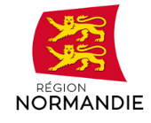Tu peux le dessiner dans le cadre.

Colorie ta région en jaune.

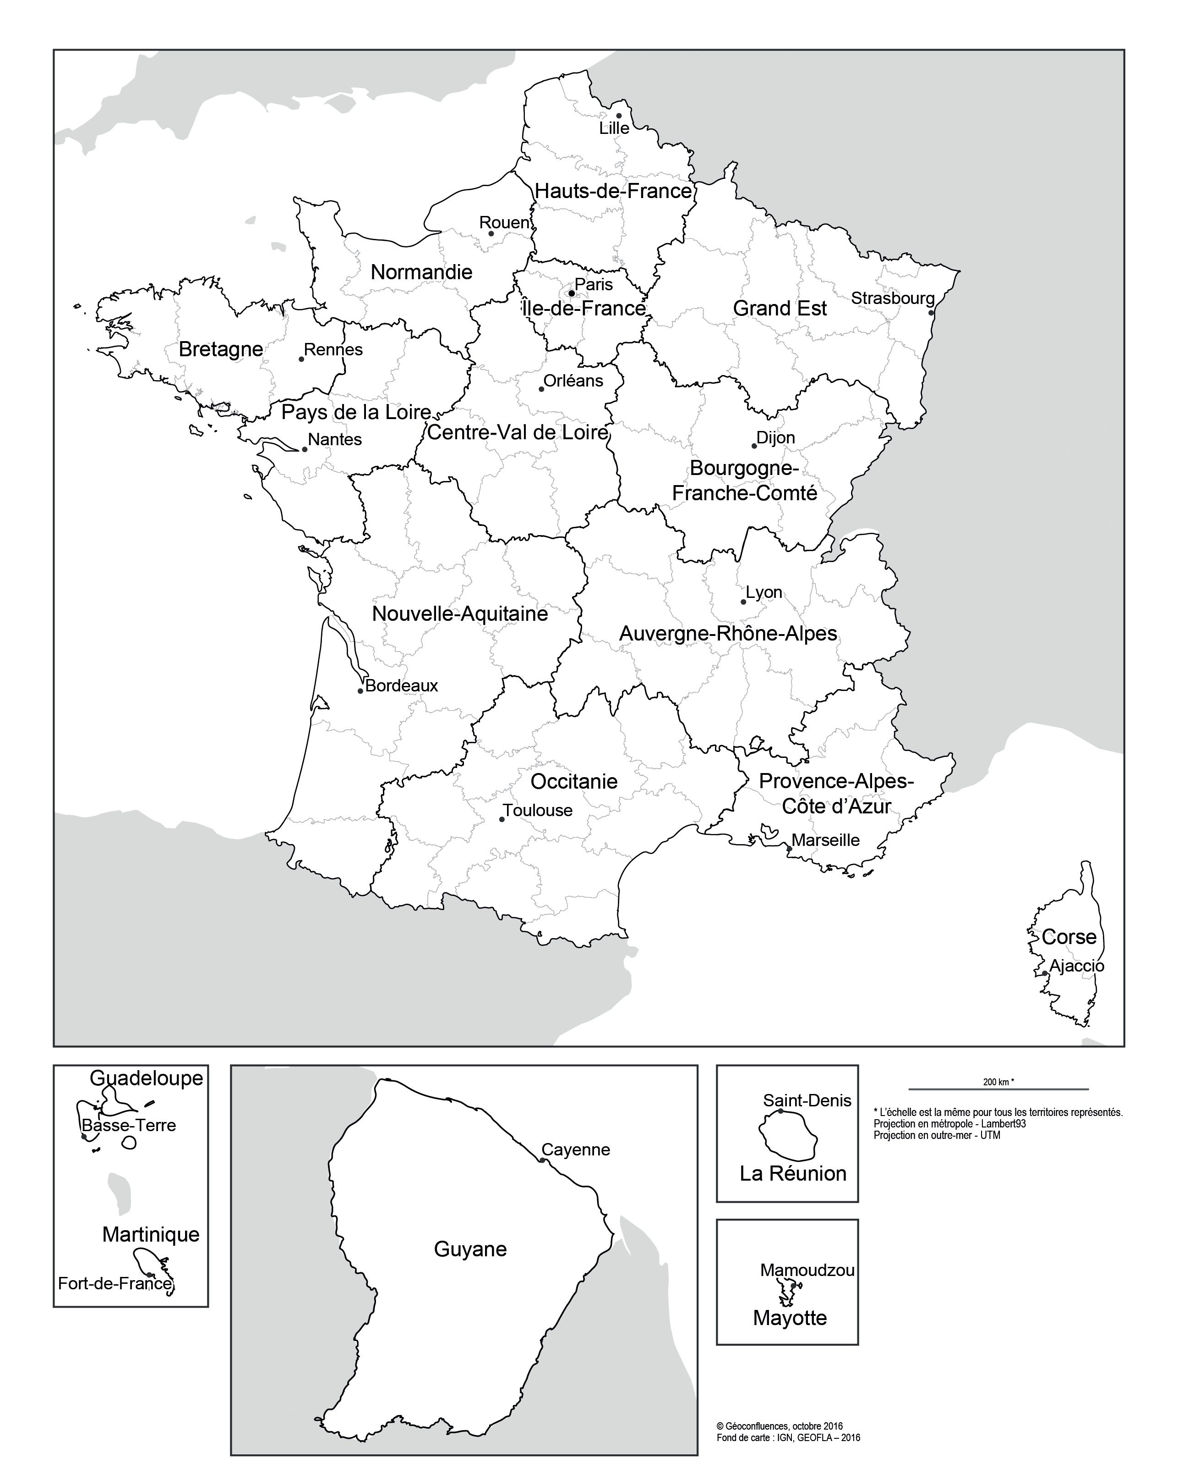

Combien y a-t-il de région en France ?

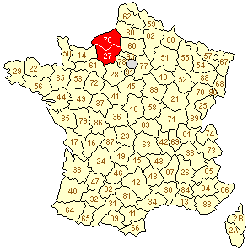 ………………………………………………………… **13 régions**

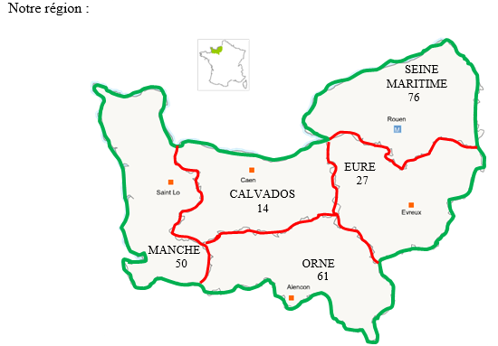

- Repasse les limites de notre région en vert.

- Repasse les limites des départements de notre région en rouge.

- Quel est le nom de notre département ? **Eure**

- Quel nombre le représente ? **27**

- Combien y a-t-il de départements dans notre région ? **5**

A retenir :

La France est découpée en **13 régions**.

Notre région s’appelle **La Normandie.**

Chaque région regroupe plusieurs départements.

Notre département s’appelle **l’Eure (27).**

La région Normandie regroupe **cinq** départements : **L’Eure (27), la Seine-Maritime (76), l’Orne (61), La Manche (50) et le Calvados (14).**